管理体系认证审核计划
1.受审核方基本信息
1.1受审核方名称：安徽同建物业管理有限责任公司
1.2项目编号：0586-2022-EI
1.3工商注册地址/邮编：合肥市庐阳区肥西路1189号金龙国际A座13层1304室/230001
1.4审核地址/邮编：合肥市庐阳区肥西路1189号金龙国际A座13层1304室/230001
1.5联系人/职务：方苗苗 电话：15155183220 邮箱：
1.6与总部不在同一地址的多场所情况：
名称：安徽省税务局望湖办公区物业管理项目,地址：安徽省合肥市包河区龙川路270号,审核范围：物业服务所涉及的诚信管理活动
- 审核策划
2.1认证领域和认证标准：
☑诚信管理体系 依据GB/T31950-2015
□其他：
2.2审核类型：
☑初次认证审核 □监督审核 □再认证审核 □其他
2.3审核目的：
通过对受审核方涉及认证范围内的服务及管理现状，对照认证标准进行量化评价和判定，从而决定能否推荐 ☑初次认证注册 □保持认证资格 □再认证注册
2.4审核准则：
1）2.1中的认证标准
2）受审核方管理体系相关文件
3）适用的国家、行业及地方有关的法律法规及标准
2.5审核范围：
物业服务所涉及的诚信管理活动
审核取证期限：自 2022 年 8 月19日至现场审核结束日止。需要时，可超期取证。
2.6现场审核人日数：2.0
2.7现场审核时间：2022年 8 月19日上午至 2022年 8 月 20 日 下午 共2.0天。

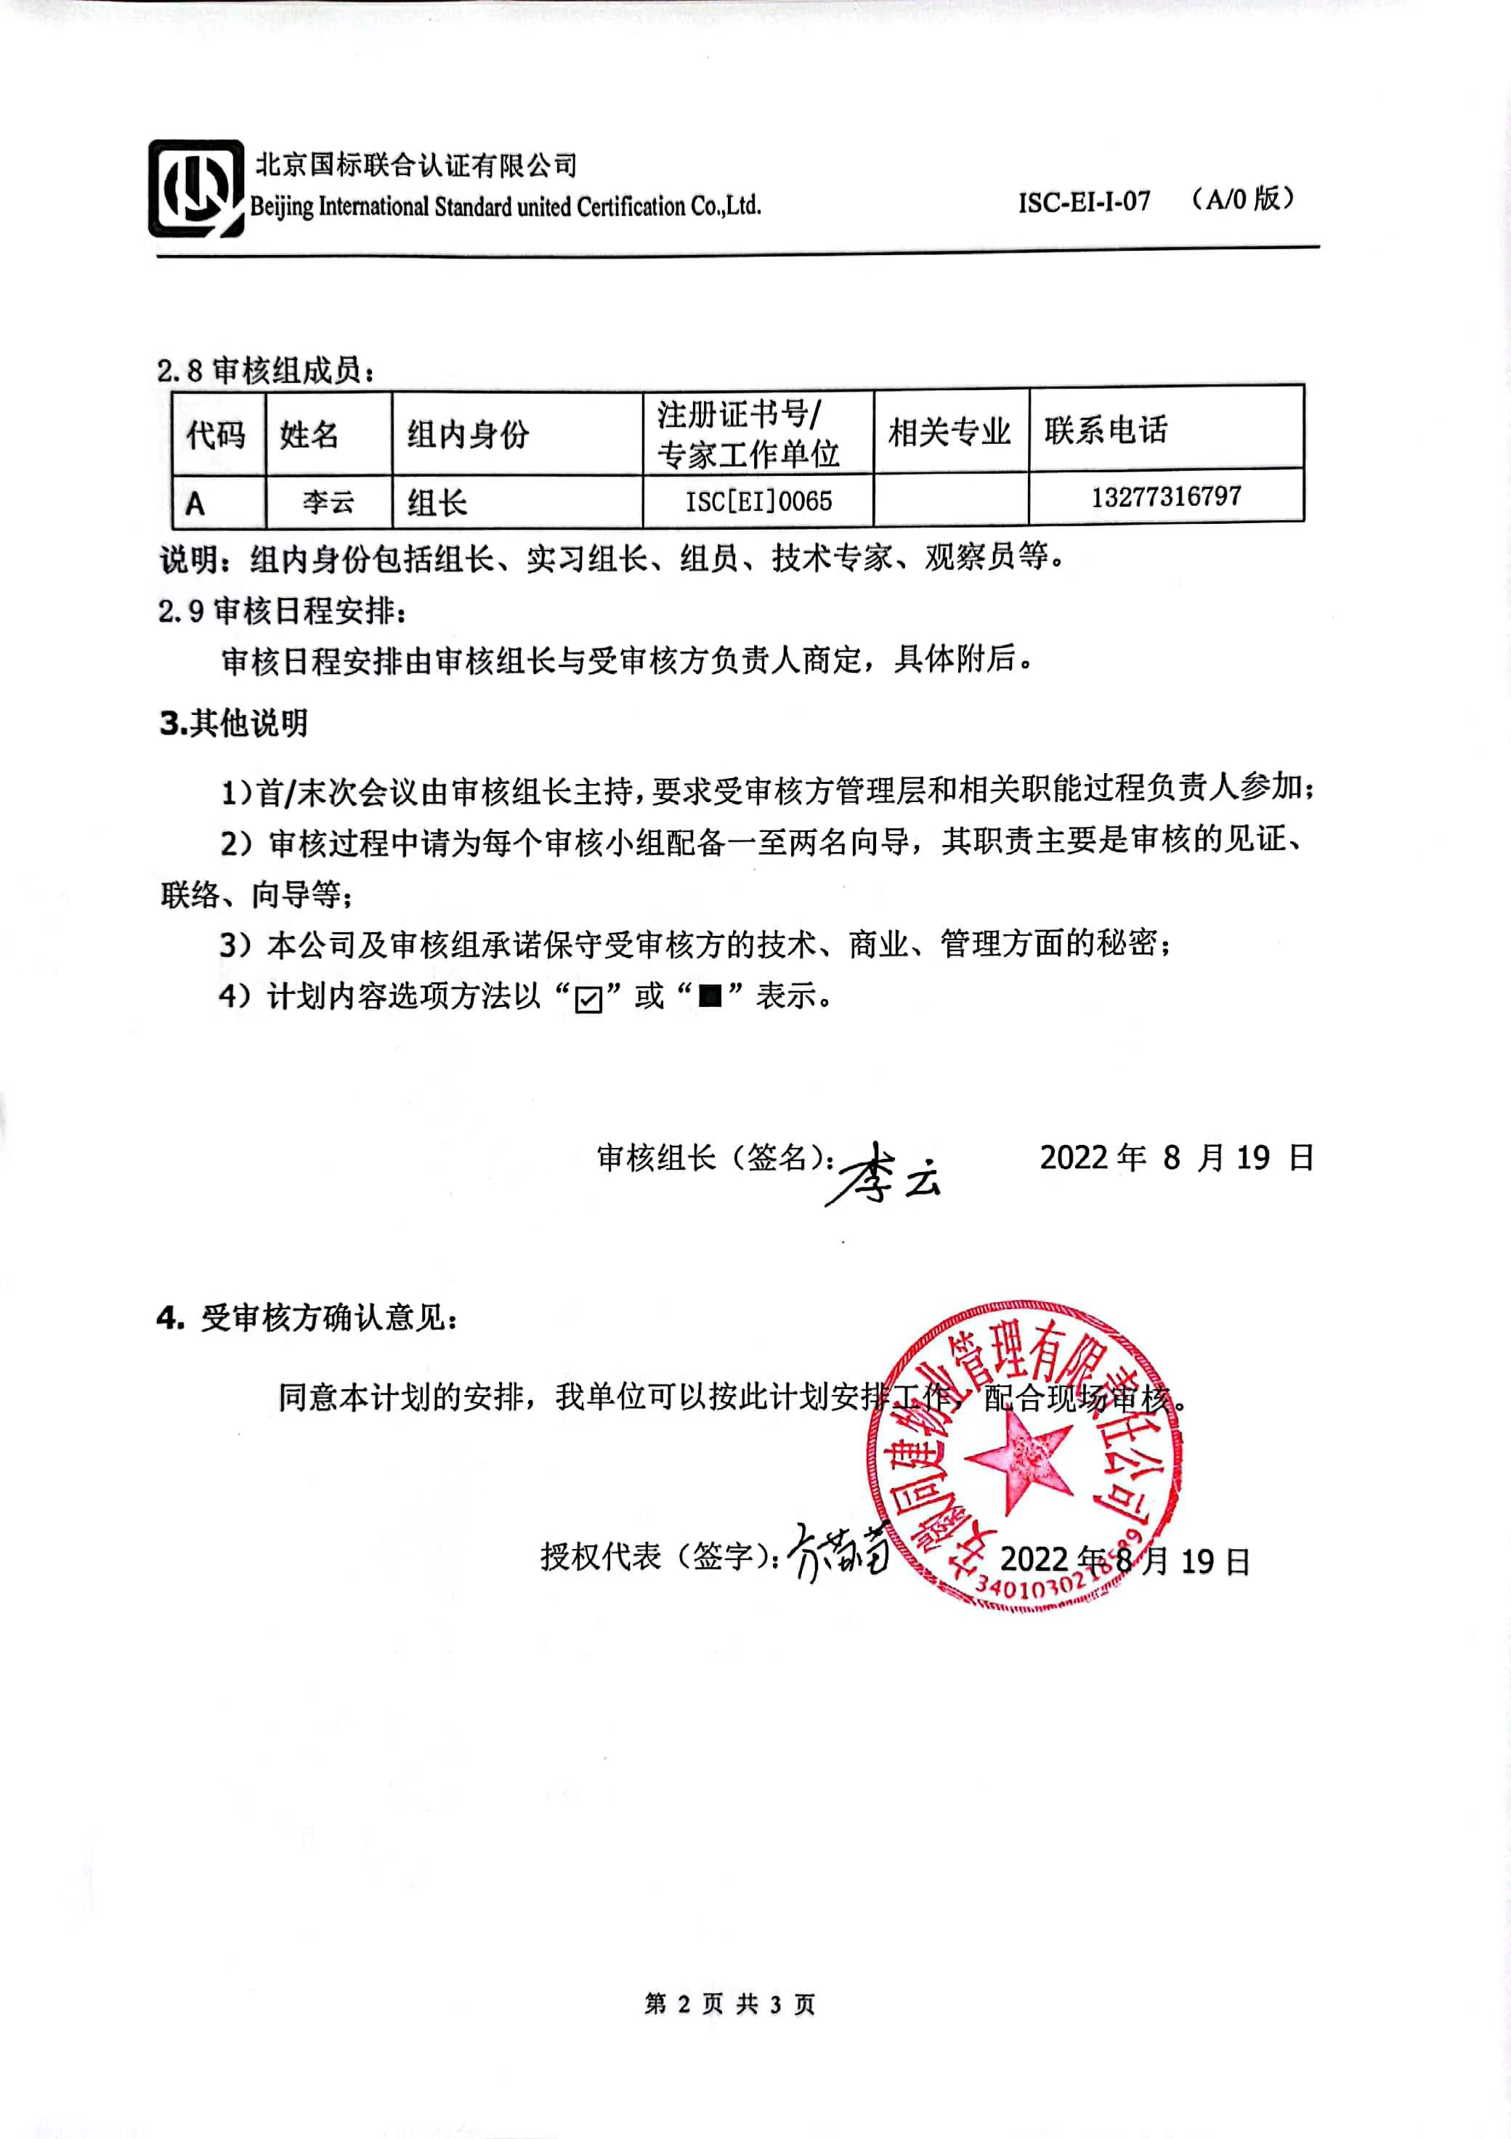 审 核 日 程 安 排
日期 | 时间 | 审核内容 |  | 审核人员
8月19日 | 9：00—9：30 | 首次会议
8月19日 | 9：30-12：00 | 管理层 | 4.1诚信管理体系要求、4.2承诺及履行、5.1确立诚信方针、5.2确立诚信目标、5.2.1总则、5.2.2过程控制、5.2.3最高管理者的职责、5.3识别诚信要素、5.4应对变化、6.1资源保障、6.1.1总则、7.1总则、7.2诚信要素管理实现、7.2.2 外部诚信环境变化影响因素分析、7.2.3需求或期望的分析、识别和确定、7.2.4社会责任履行、7.2.5信息交流与控制、7.2.5.1总则、7.2.6诚信风险管理、7.2.6.1 风险的识别、7.2.6.2 预警、纠正与防范措施、7.2.6.3应急准备和响应、7.2.7诚信文化建设 | A
8月19日 | 12：00-12：30 | 午餐时间
8月19日 | 12：30-15：00 | 管理层 | 8.1总则、8.2监视和检查、8.2.1承诺兑现、8.2.2过程的监视和检查、8.3审核与评价、8.4失信评估和处置、8.4.1总则、8.4.2评估对象、8.4.3评估内容、8.4.4失信处置、9持续改进 | A
8月19日 | 15：00-16：30 | 综合部 | 6.1.1总则、6.1.2人力资源、6.1.3 基础设施、6.1.4实施环境、6.1.5资源监视和测量、6.1.6企业知识、6.2诚信意识培养、6.3诚信信息交流、6.4文件、6.4.1总则、6.4.2新建和更新、6.4.3控制、7.2诚信要素管理实现、7.2.1人力资源管理、7.2.5.2 内部信息 | A
8月19日 | 16：30-17：00 | 业务部 | 6.16企业知识、7.2.5.3外部信息 | A
8月19日 | 17：00-17：30 | 财务部 | 6.16企业知识 | A
8月20日 | 9：00—12:00 | 项目部 | 6.1.2人力资源、 6.1.3基础设施、6.1.4实施环境、6.1.6企业知识、6.2诚信意识培养、6.3诚信信息交流、6.4文件、6.4.1总则、  多现场审查地址：安徽省合肥市包河区龙川路270号 安徽省税务局望湖办公区物业管理项目 （距总部20分钟，早晚在项目上打卡） | A
8月20日 | 12：00-12：30 | 午餐时间
8月20日 | 12：30-17：30 | 项目部 | 7.2.1人力资源管理、7.2.5.2内部信息、7.2.5.3外部信息、8.2监视和检查、8.2.1承诺兑现、8.2.2过程的监视和检查  多现场审查地址：安徽省合肥市包河区龙川路270号 安徽省税务局望湖办公区物业管理项目 （距总部20分钟，早晚在项目上打卡） | A
8月20日 | 17：30-18：00 | 末次会议
注：审核组将根据现场实际情况，必要时调整上述计划。

